单模式匹配算法
http://www.cnblogs.com/gaochundong/p/boyer_moore_string_matching_algorithm.html
字符串匹配问题的形式定义：
- 文本（Text）是一个长度为 n 的数组 T[1..n]；
- 模式（Pattern）是一个长度为 m 且 m≤n 的数组 P[1..m]；
- T 和 P 中的元素都属于有限的字母表 Σ 表；
- 如果 0≤s≤n-m，并且 T[s+1..s+m] = P[1..m]，即对 1≤j≤m，有 T[s+j] = P[j]，则说模式 P 在文本 T 中出现且位移为 s，且称 s 是一个有效位移（Valid Shift）。
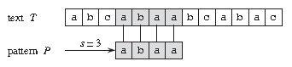
比如上图中，目标是找出所有在文本 T = abcabaabcabac 中模式 P = abaa 的所有出现。该模式在此文本中仅出现一次，即在位移 s = 3 处，位移 s = 3 是有效位移。
解决字符串匹配的算法包括：朴素算法（Naive Algorithm）、Rabin-Karp 算法、有限自动机算法（Finite Automation）、 Knuth-Morris-Pratt 算法（即 KMP Algorithm）、Boyer-Moore 算法、Simon 算法、Colussi 算法、Galil-Giancarlo 算法、Apostolico-Crochemore 算法、Horspool 算法、Shift-Or 算法和 Sunday 算法等。本文中我们将主要介绍 Boyer-Moore 算法（即 BM Algorithm）。
在 1977 年，Robert S. Boyer (Stanford Research Institute) 和 J Strother Moore (Xerox Palo Alto Research Center) 共同发表了文章《A Fast String Searching Algorithm》，介绍了一种新的快速字符串匹配算法。这种算法在逻辑上相对于现有的算法有了显著的改进，它对要搜索的字符串进行倒序的字符比较，并且当字符比较不匹配时无需对整个模式串再进行搜索。
Boyer-Moore 算法的主要特点有：
- 对模式字符的比较顺序时从右向左；
- 预处理需要 O(m + σ) 的时间和空间复杂度；
- 匹配阶段需要 O(m × n) 的时间复杂度；
- 匹配阶段在最坏情况下需要 3n 次字符比较；
- 最优复杂度 O(n/m)；
下面是几种常见的字符串匹配算法的性能比较。
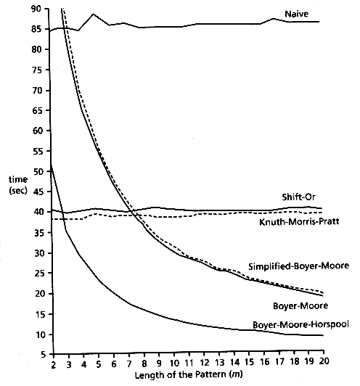
在 Naive 算法中，对文本 T 和模式 P 字符串均未做预处理。而在 KMP 算法中则对模式 P 字符串进行了预处理操作，以预先计算模式串中各位置的最长相同前后缀长度的数组。Boyer–Moore 算法同样也是对模式 P 字符串进行预处理。
我们知道，在 Naive 算法中，如果发现模式 P 中的字符与文本 T 中的字符不匹配时，需要将文本 T 的比较位置向后滑动一位，模式 P 的比较位置归 0 并从头开始比较。而 KMP 算法则是根据预处理的结果进行判断以使模式 P 的比较位置可以向后滑动多个位置。Boyer–Moore 算法的预处理过程也是为了达到相同效果。
Boyer–Moore 算法在对模式 P 字符串进行预处理时，将采用两种不同的启发式方法。这两种启发式的预处理方法称为：
- 坏字符（Bad Character Heuristic）：当文本 T 中的某个字符跟模式 P 的某个字符不匹配时，我们称文本 T 中的这个失配字符为坏字符。
- 好后缀（Good Suffix Heuristic）：当文本 T 中的某个字符跟模式 P 的某个字符不匹配时，我们称文本 T 中的已经匹配的字符串为好后缀。
Boyer–Moore 算法在预处理时，将为两种不同的启发法结果创建不同的数组，分别称为 Bad-Character-Shift（or The Occurrence Shift）和 Good-Suffix-Shift（or Matching Shift）。当进行字符匹配时，如果发现模式 P 中的字符与文本 T 中的字符不匹配时，将比较两种不同启发法所建议的移动位移长度，选择最大的一个值来对模式 P 的比较位置进行滑动。
此外，Naive 算法和 KMP 算法对模式 P 的比较方向是从前向后比较，而 Boyer–Moore 算法的设计则是从后向前比较，即从尾部向头部方向进行比较。
下面，我们将以 J Strother Moore 提供的例子作为示例。
Text T : HERE IS A SIMPLE EXAMPLE
Pattern P : EXAMPLE
首先将文本 T 与模式 P 头部对齐，并从尾部开始进行比较。（注1）
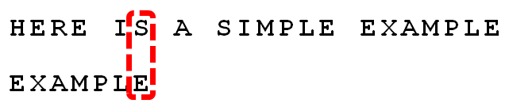
这样如果尾部的字符不匹配，则前面的字符也就无需比较了，直接跳过。我们看到，"S" 与 "E" 不匹配，我们称文本 T 中的失配字符 "S" 为坏字符（Bad Character）。
由于字符 "S" 在模式 "EXAMPLE" 中不存在，则可将搜索位置滑动到 "S" 的后面。
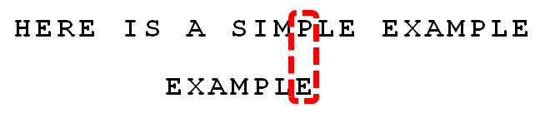
仍然从尾部开始比较，发现 "P" 与 "E" 不匹配，所以 "P" 是坏字符。但此时，"P" 包含在模式 "EXAMPLE" 之中。所以，将模式后移两位，使两个 "P" 对齐。
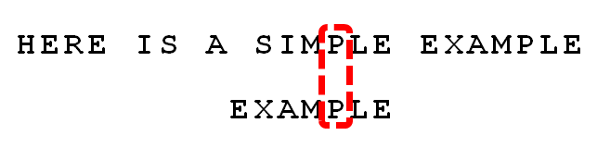
由此总结坏字符启发法的规则是：
模式后移位数 = 坏字符在模式中失配的位置 - 坏字符在模式中最后一次出现的位置
坏字符启发法规则中的特殊情况：
- 如果坏字符不存在于模式中，则最后一次出现的位置为 -1。
- 如果坏字符在模式中的位置位于失配位置的右侧，则此启发法不提供任何建议。
The bad character shift means to shift the pattern so that the text character of the mismatch is aligned to the last occurrence of that character in the initial part of the pattern (pattern minus last pattern character), if there is such an occurrence, or one position before the pattern if the mismatched character doesn't appear in the initial part of the pattern at all.
以上面示例中坏字符 "P" 为例，它的失配位置为 "E" 的位置 6 （位置从 0 开始），在模式中最后一次出现的位置是 4，则模式后移位数为 6 - 4 = 2 位。模式移动的结果就是使模式中最后出现的 "P" 与文本中的坏字符 "P" 进行对齐。
实际上，前面的坏字符 "S" 出现时，其失配位置为 6，最后一次出现位置为 -1，所以模式后移位数为 6 - (-1) = 7 位。也就是将模式整体移过坏字符。
我们继续上面的过程，仍然从尾部开始比较。
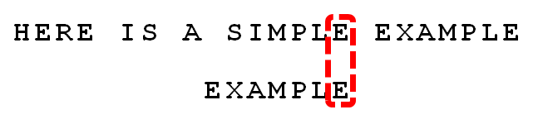
仍然从尾部开始比较，发现 "E" 与 "E" 匹配，则继续倒序比较。
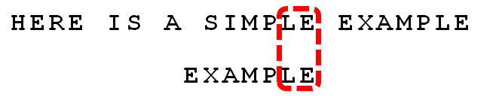
发现 "L" 与 "L" 匹配，则继续倒序比较。
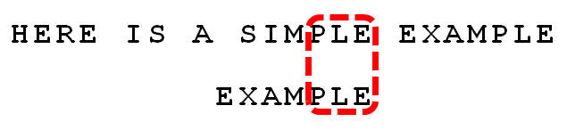
发现 "P" 与 "P" 匹配，则继续倒序比较。
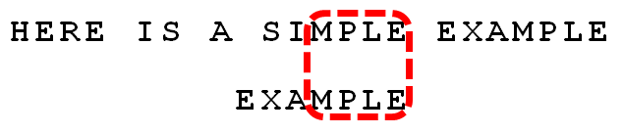
发现 "M" 与 "M" 匹配，则继续倒序比较。
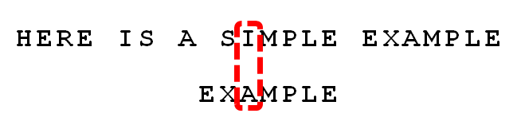
发现 "I" 与 "A" 不匹配，则 "I" 是坏字符。对于前面已经匹配的字符串 "MPLE"、"PLE"、"LE"、"E"，我们称它们为好后缀（Good Suffix）。
The good suffix shift, aligns the matched part of the text with the rightmost occurrence of that character sequence in the pattern that is preceded by a different character (including none, if the matched suffix is also a prefix of the pattern) than the matched suffix of the pattern - if there is such an occurrence.
而好后缀启发法的规则是：
模式后移位数 = 好后缀在模式中的当前位置 - 好后缀在模式中最右出现且前缀字符不同的位置
好后缀在模式中的当前位置以其最后一个字符为准。如果好后缀不存在于模式中，则最右出现的位置为 -1。
这样，我们先来找出好后缀在模式中上一次出现的位置。
- "MPLE" : 未出现，最右出现的位置为 -1；
- "PLE" : 未出现在头部，最右出现的位置为 -1；
- "LE" : 未出现在头部，最右出现的位置为 -1；
- "E" : 出现在头部，补充虚拟字符 'MPL'E，前缀字符为空，最右出现的位置为 0；
由于只有 "E" 在模式中出现，其当前位置为 6，上一次出现的位置为 0，则依据好后缀启发法规则，模式后移位数为 6 - 0 = 6 位。
而如果依据坏字符启发法规则，模式后移位数为 2 - (-1) = 3 位。
Boyer–Moore 算法的特点就在于此，选择上述两种启发法规则计算结果中最大的一个值来对模式 P 的比较位置进行滑动。这里将选择好后缀启发法的计算结果，即将模式向后移 6 位。
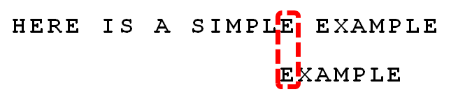
此时，仍然从尾部开始比较。
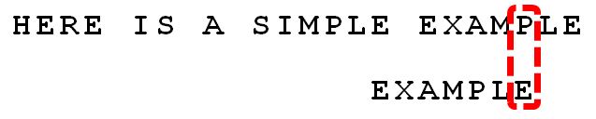
发现 "P" 与 "E" 不匹配，则 "P" 是坏字符，则模式后移位数为 6 - 4 = 2 位。
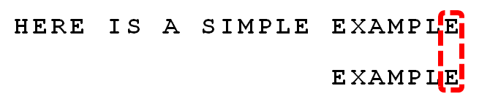
发现 "E" 与 "E" 匹配，则继续倒序比较，直到发现全部匹配，则匹配到的第一个完整的模式 P 被发现。
继续下去则是依据好后缀启示法规则计算好后缀 "E" 的后移位置为 6 - 0 = 6 位，然后继续倒序比较时发现已超出文本 T 的范围，搜索结束。
从上面的示例描述可以看出，Boyer–Moore 算法的精妙之处在于，其通过两种启示规则来计算后移位数，且其计算过程只与模式 P 有关，而与文本 T 无关。因此，在对模式 P 进行预处理时，可预先生成 "坏字符规则之向后位移表" 和 "好后缀规则之向后位移表"，在具体匹配时仅需查表比较两者中最大的位移即可。

https://en.wikipedia.org/wiki/String_searching_algorithm
Single pattern algorithms
Let m be the length of the pattern, n be the length of the searchable text and k = |Σ| be the size of the alphabet.
Algorithm | Preprocessing time | Matching time^{[1]}
Naïve string search algorithm | 0 (no preprocessing) | Θ(nm)
Rabin–Karp string search algorithm | Θ(m) | average Θ(n + m),  worst Θ((n−m)m)
Finite-state automaton based search | Θ(mk) | Θ(n)
Knuth–Morris–Pratt algorithm | Θ(m) | Θ(n)
Boyer–Moore string search algorithm | Θ(m + k) | best Ω(n/m),  worst O(n)
Bitap algorithm (shift-or, shift-and, Baeza–Yates–Gonnet) | Θ(m + k) | O(mn)
Two-way string-matching algorithm | Θ(m) | O(n+m)
1.^ Asymptotic times are expressed using O, Ω, and Θ notation.
The Boyer–Moore string search algorithm has been the standard benchmark for the practical string search literature

多模式匹配算法
- Alfred V.Aho和Margaret J.Corasick在1974年提出了一个经典的多模式匹配算法-AC算法，这个算法可以保证对于给定的长度为n的文本，和模式集合P{p1,p2,...pm}，在O(n)的时间复杂度内找到文本中的所有目标模式，而与模式集合的规模m无关
http://tech.meituan.com/ac.html

http://blog.csdn.net/sealyao/article/details/4560427
http://blog.csdn.net/beta2/article/details/5698171
https://segmentfault.com/a/1190000000484127

AC自动机算法算是比较简单直观的字符串匹配自动机，它其实就是在一颗Trie树上建一些失配指针，当失配时只要顺着失配指针走，就能避免一些重复的计算。比如对于字符串antibody和tide，如果第一个串匹配到第5个字符（b）失配了可以直接走入第二个串的第3个字符（d）进行匹配，因为前面的“ti”是公共的，如果能匹配到第一个串的第5个字符，那么前面两个肯定是ti。

AC算法思想：用多模式串建立一个确定性的树形有限状态机，以主串作为该有限状态机的输入，使状态机进行状态的转换，当到达某些特定的状态时，说明发生模式匹配。
下图是多模式he/ she/ his /hers构成的一个确定性有限状态机，做几点说明：
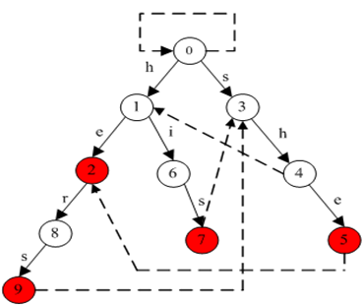
1、 该状态机优先按照实线标注的状态转换路径进行转换，当所有实线标注的状态转换路径条件不能满足时，按照虚线的状态转换路径进行状态转换。如：状态0时，当输入h，则转换到状态1；输入s，则转换到状态3；否则转换到状态0。
2、 匹配过程如下：从状态0开始进行状态转换，主串作为输入。如主串为：ushers，状态转换的过程是这样的：
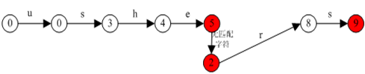
3、 当状态转移到2，5，7，9等红色状态点时，说明发生了模式匹配。
如主串为：ushers，则在状态5、2、9等状态时发生模式匹配，匹配的模 式串有she、he、hers。

定义：
在预处理阶段，AC自动机算法建立了三个函数，转向函数goto，失效函数failure和输出函数output，由此构造了一个树型有限自动机。

转向函数，指的是一种状态之间的转向关系。g(pre, x)=next：状态pre在输入一个字符x后转换为状态next（上图中的实线部分）。如果在模式串中不存在这样的转换，则next=failstate。

失效函数，指的也是状态和状态之间一种转向关系。f(per)=next：是在比较失配的情况下使用的转换关系。在构造转向函数时，把不存在的转换用failstate表示，但是failstate不是一个具体的状态，状态机转换转换到failstate状态的时候就不知道该往哪转了。所以就要在状态机中找到一个有意义的状态代替failstate，当出现failstate状态时，自动切换到那个状态。
这个状态节点应该具有这样的特征：从这个状态节点向上直到树根节点（状态0）所经历的输入字符，和从产生failstate状态的那个状态节点向上所经历的输入字符串完全相同。而且这个状态节点，是所有具备这些条件的节点中深度最大的那个节点。如果不存在满足条件的状态节点，则失效函数为0。
累死了。举例子说吧，对状态9输入任何一个字符都会产生failstate状态，需要失效函数。状态3向上到状态0经过的输入字符串为s；而由状态9向上的输入字符串为sreh。字符串s相同，并且状态3是满足此条件的唯一节点，则
f(9)=3。
说来说去，失效函数就是要干这么件事儿：
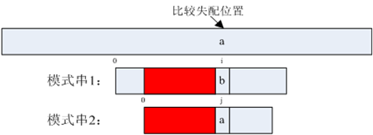
意思就是说，在比较模式串1发生失配时，找一个模式串2，使得P₂[0...j-1] = P₁[i-j+1...i]。然后继续比较模式串2。看上面那个图，想起点儿什么东西没有？对了，是KMP算法。有人说AC算法就是KMP算法在多模式匹配情况下的扩展。
输出函数，指的是状态和模式串之间的一种关系。output(i)={P}，表示当状态机到达状态i时，模式串集合{P}中的所有模式串可能已经完成匹配。
例：
模式串为：he/ she/ hers/ his 时，如上图所示：
转向函数：
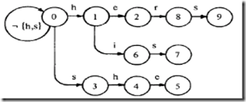
失效函数：
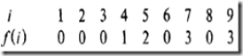
输出函数：
